CJZQ高压球阀
1.概述
高压球阀主要用于液压管路中控制油液的流通和截止。本型球阀具有流阻损失小，密封性能可靠、操作方便，外观精美等特点。
本型高压球阀主要由阀体、球体、阀杆、手柄和密封装置组成。阀体采用钢质锻件，表面镀铬。同时也提供本型不锈钢球阀。本型高压球阀主要有三种连接方式：外螺纹式，内螺纹式和法兰式。
2.型号说明
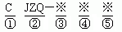
适用：船用或其它液压系统②名称代号：球型截止阀
③连接方式：F－法兰连接式 L外螺纹连接式 G－内螺纹连接式④公称通径：6-80MM ⑤压力等级：H31.5MPa F-20Mpa

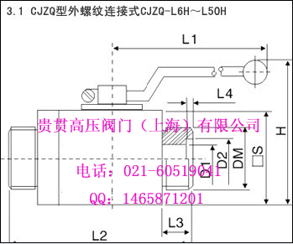

3.外形尺寸
型号（Model） | DN（mm） | 基本尺寸 |  |  |  |  |  |  |  |  | 重量（Kg）
型号（Model） | DN（mm） | L1 | L2 | L3 | L4 | H | D1 | D2 | □S | DM | 重量（Kg）
CJZQ-L6H | 6 | 100 | 82 | 12 | 1.28 | 76 | 6 | 11 | 44 | M16×1.5 | 0.7
CJZQ-L8H | 8 | 100 | 86 | 14 | 1.97 | 76 | 8 | 16 | 44 | M22×1.5 | 1.0
CJZQ-L10H | 10 | 130 | 100 | 16 | 1.97 | 86 | 10 | 20 | 52 | M27×1.5 | 1.8
CJZQ-L15H | 15 | 130 | 105 | 18 | 1.97 | 90 | 15 | 25 | 56 | M30×1.5 | 2.0
CJZQ-L20H | 20 | 170 | 121 | 20 | 1.97 | 110 | 20 | 30 | 65 | M36×2 | 3.1
CJZQ-L25H | 25 | 170 | 135 | 22 | 1.97 | 120 | 24 | 35 | 75 | M42×2 | 4.0
CJZQ-L32H | 32 | 210 | 160 | 24 | 1.97 | 135 | 30 | 40 | 88 | M52×2 | 7.3
CJZQ-L40H | 40 | 210 | 180 | 26 | 1.97 | 142 | 38 | 50 | 96 | M60×2 | 8.8
CJZQ-L50H | 50 | 250 | 205 | 28 | 2.75 | 170 | 48 | 60 | 120 | M72×2 | 15.5

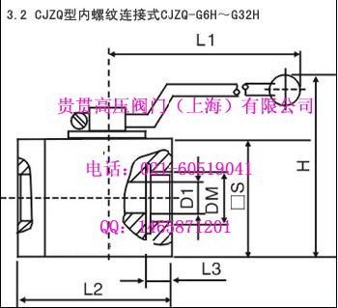
型号（Model） | DN（mm） | 基本尺寸 |  |  |  |  |  |  | 重量（Kg）
型号（Model） | DN（mm） | L1 | L2 | L3 | H | D1 | □S | DM | 重量（Kg）
CJZQ-G6H | 6 | 100 | 68 | 12 | 76 | 6 | 44 | M14×1.5 | 0.7
CJZQ-G8H | 8 | 100 | 70 | 14 | 76 | 8 | 44 | M16×1.5 | 1.0
CJZQ-G10H | 10 | 130 | 88 | 16 | 86 | 10 | 52 | M18×1.5 | 1.8
CJZQ-G15H | 15 | 130 | 91 | 18 | 90 | 15 | 56 | M27×2 | 2.0
CJZQ-G20H | 20 | 170 | 100 | 20 | 110 | 20 | 65 | M33×2 | 3.2
CJZQ-G25H | 25 | 170 | 111 | 22 | 120 | 34 | 75 | M42×2 | 4.2
CJZQ-G32H | 32 | 210 | 131 | 24 | 135 | 30 | 88 | M48×2 | 7.6
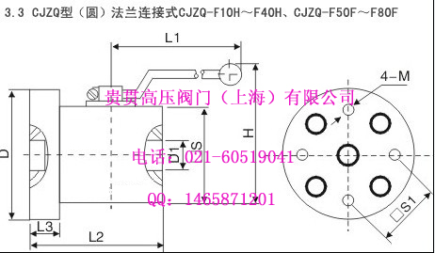
型号（Model） | DN（mm） | 基本尺寸 |  |  |  |  |  |  |  |  | 重量（Kg）
型号（Model） | DN（mm） | L1 | L2 | L3 | H | D1 | □S | □S1 | 4-M | D | 重量（Kg）
GJZQ-F10H | 10 | 130 | 70 | 22 | 86 | 10 | 52 | 33 | M8 | 73 | 2.1
GJZQ-F15H | 15 | 130 | 75 | 22 | 90 | 15 | 56 | 36 | M8 | 78 | 2.7
GJZQ-F20H | 20 | 170 | 85 | 22 | 110 | 20 | 65 | 42 | M10 | 88 | 3.8
GJZQ-F25H | 25 | 170 | 96 | 28 | 120 | 24 | 75 | 51.6 | M12 | 98 | 5.3
GJZQ-F32H | 32 | 210 | 106 | 28 | 135 | 30 | 88 | 62 | M14 | 128 | 7.6
GJZQ-F40H | 40 | 210 | 125 | 36 | 142 | 38 | 96 | 66 | M16 | 130 | 8.3
GJZQ-F50H | 50 | 250 | 146 | 36 | 170 | 48 | 120 | 83.4 | M20 | 156 | 17.0
GJZQ-F65H | 65 | 290 | 170 | 45 | 185 | 60 | 135 | 96 | M22 | 178 | 20
GJZQ-F80H | 80 | 290 | 185 | 45 | 210 | 70 | 160 | 113.1 | M24 | 218 | 46.6

